Nadat de windows-services zijn aangemaakt (met ORADIM) kan het voorkomen dat de oracle-service niet automatisch wordt opgestart bij een REBOOT van het systeem.

Hiervoor moeten we in de REGISTRY nog wat zaken aanpassen.

Ga naar HKEY_LOCAL_MACHINE \ SOFTWARE \ oracle \ KEY_OraDb11g_home1

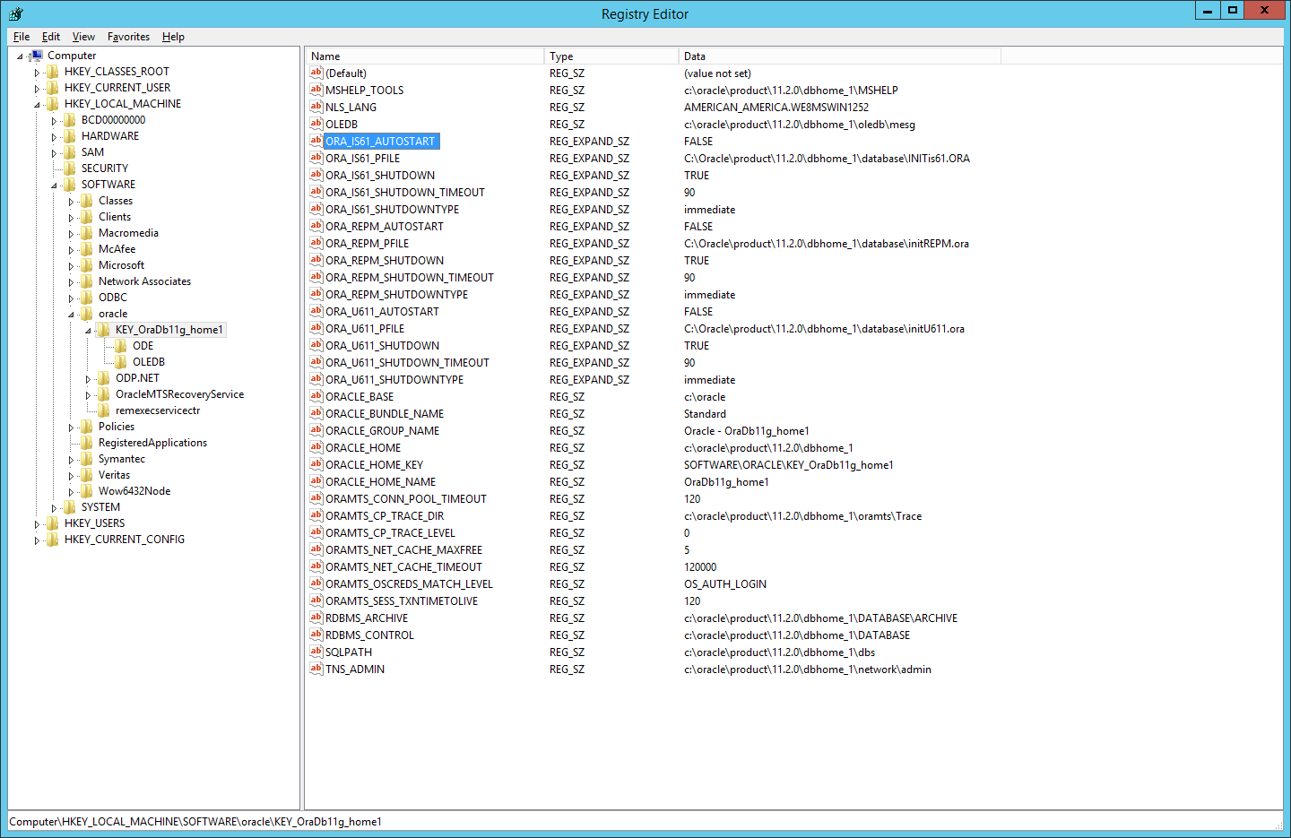

ORA_IS61_AUTOSTART TRUE  
ORA_U611_AUTOSTART TRUE  
ORA_REPM_AUTOSTART TRUE

Hier zien we ook de overige zaken die een rol spelen:

ORA_IS61_SHUTDOWN TRUE  
ORA_IS61_SHUTDOWNTYPE “immediate”  
ORA_1S61_SHUTDOWN_TIMEOUT 90